三井二期风险勘察报告新增需求

测试环境新需求：

国内测试环境\查勘报告菜单测试环境：http://risk.ecrm-test.ms-ins.com.cn/（IP:192.1.6.48）

POC环境/域名联调环境：http://192.1.6.76:28000/home/login/

1. 客户风险服务平台--风险查勘中心--风险勘察计划--查勘报告
   1. 首页新页面打开，屏蔽上面左边菜单【新需求

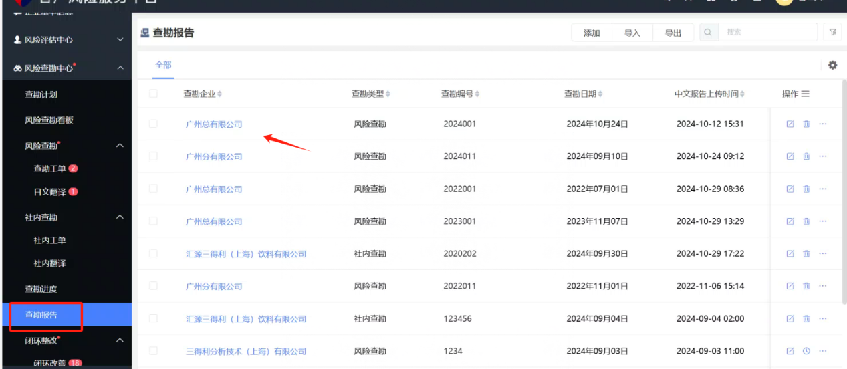

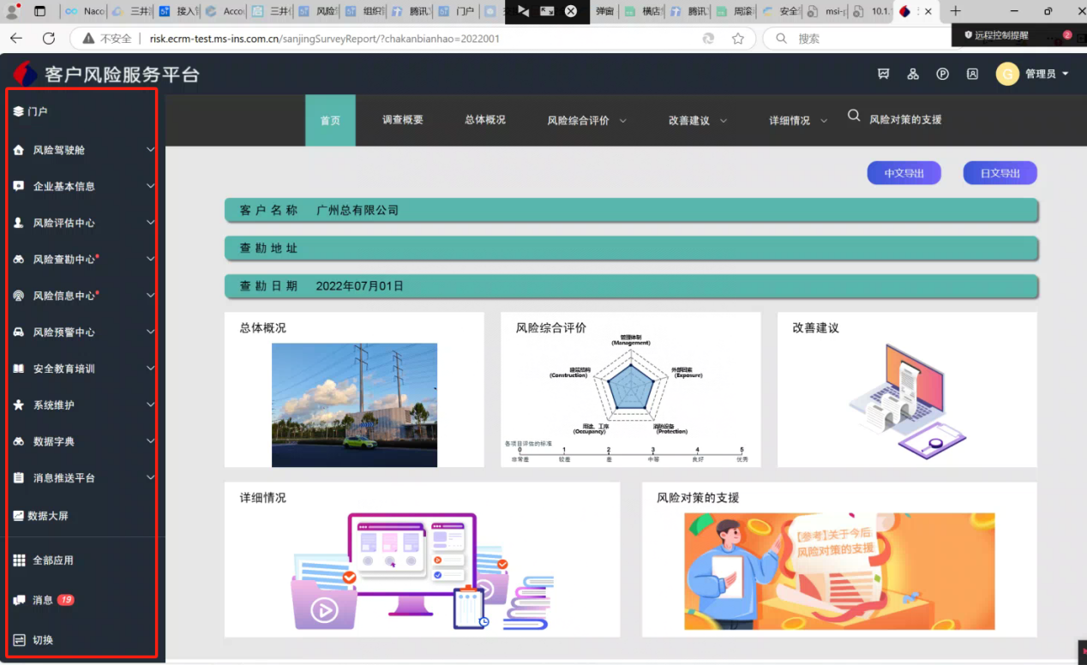

* 1. 改善建议--改善确认 屏蔽左边菜单【新需求

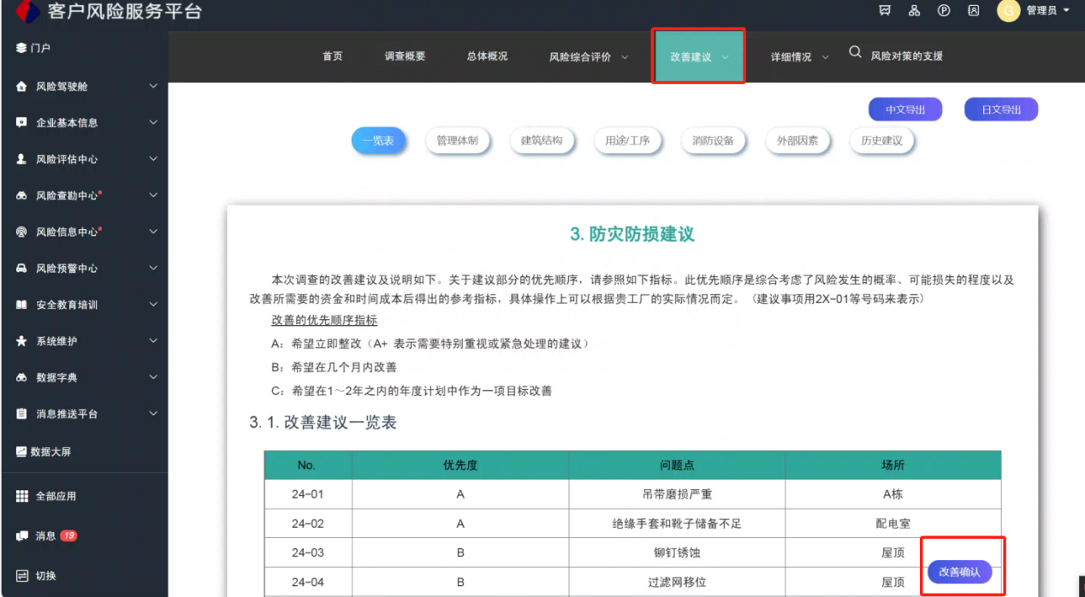

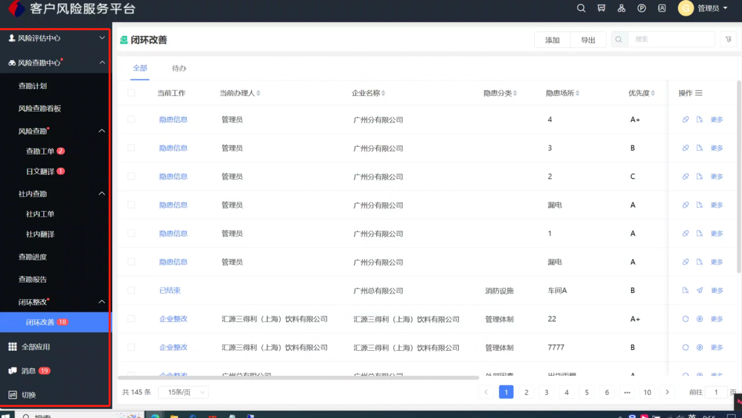

* 1. 查勘报告页面历史数据打开报错：数据异常..【源文件被删除，无法处理

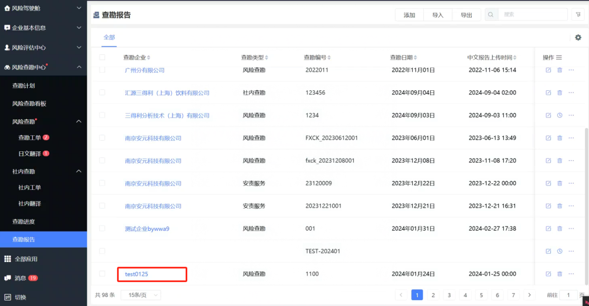

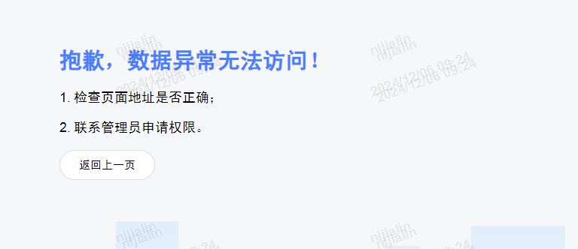

* 1. 勘察报告中除风险查勘类型外其他类型都不需要进入新页面（其他类型数据不能点击）（新需求
  2. 查勘报告页面增加返回按钮（跳转新页面功能实现后不考虑该功能）【新需求
  3. 内容存在日文【问题

